

T/CECS××× -202×

中国工程建设标准化协会标准

城市体检评估信息平台建设技术规程

Technical specification for city physical examination and evaluation information platform construction

（征求意见稿）

**×××出版社**

**中国工程建设标准化协会标准**

**城市体检评估信息平台建设技术规程**

Technical specification for city physical examination and evaluation information platform construction

**T/CECS XXX-202X**

主编单位：中国城市规划设计研究院

批准单位：中国工程建设标准化协会

施行日期：202×年×月×日

**中国计划出版社**

202× 北 京

**前 言**

根据中国工程建设标准化协会《关于印发<2023年第一批协会标准制订、修订计划>的通知》（建标协字〔2023〕10号）文件要求，标准编制组经广泛调查研究，认真总结实践经验，参考国内外有关标准，并在广泛征求意见的基础上，制定了本标准。

本标准共分11章，主要技术内容包括：总则、术语、基本规定、平台架构、数据汇聚、体检评估、问题诊断、成效评估、指挥调度、后台管理、支撑体系等。

请注意本标准的某些内容可能直接或间接涉及专利，本标准的发布机构不承担识别这些专利的责任。

本标准由中国工程建设标准化协会归口管理，由中国城市规划设计研究院负责具体技术内容的解释。执行过程中如有意见或建议，请寄送至解释单位（地址：北京市车公庄西路10号；邮政编码：100044）。

**主 编 单 位：**中国城市规划设计研究院

**参 编 单 位：**

**主要起草人：**

**主要审查人：**

目 次

1 总 则 3

2 术 语 4

3 基本规定 5

4平台架构 6

4.1 总体架构 6

4.2 技术架构 7

5 数据汇聚 8

5.1 数据采集 8

5.2 数据对接 9

5.3 指标计算 9

6 体检评估 9

6.1 一般规定 9

6.2 指标分析 10

6.2 综合诊断 10

6.3 监测预警 11

7 问题整改 11

7.1 一般规定 11

7.2 问题清单 11

7.3 整改清单 11

8 成效评估 12

8.1 一般规定 12

8.2 更新项目库 12

8.3年度更新计划库 12

9 指挥调度 13

9.1 一般规定 13

9.2 驾驶舱 13

9.3数据报送 13

9.4调度统计 14

10后台管理 14

10.1建设一张图 14

10.2指标设置 14

10.3系统管理 15

11支撑体系 15

11.1网络要求 15

11.2 软硬件要求 15

11.3 安全要求 15

11.4 运维要求 16

本技术规程用词说明 17

引用标准名录 18

附：条文说明 19

Contents

1 General provisions 3

2 Terms 4

3 Basic requirements 5

4 Platform architecture 6

4.1 General architecture 6

4.2 Technical architecture 7

5 Data aggregation 8

5.1 Data collection 8

5.2 Data interface 9

5.3 Index calculation 9

6 Urban physical examination assessment 9

6.1 General provisions 9

6.2 Index analysis 10

6.2 Comprehensive diagnosis 10

6.3 Monitoring and warning 11

7 Problem rectification 11

7.1 General provisions 11

7.2 Problem checklist 11

7.3 Rectification checklist 11

8 Effectiveness evaluation 12

8.1 General provisions 12

8.2 Project library of urban renewal 12

8.3 Annual project library of urban renewal 12

9 Command and dispatch 13

9.1 General provisions 13

9.2 Management cockpit 13

9.3 Data report 13

9.4 Scheduling statistics 14

10 Back-stage management 14

10.1 Construction of one map 14

10.2 Index settings 14

10.3 System management 15

11 Support System 15

11.1 Requirements of network 15

11.2 Requirements of software and hardware 15

11.3 Requirements of safety 15

11.4 Requirements of operation and maintenance 16

Explanation of Vocabulary in this Technical Regulation 17

List of reference standards 18

Appendix: Explanation of the Articles 19

# 总 则

**1.0.1**  为实现城市体检工作管理规范化、长效化、智能化，提升城市治理体系和治理能力的现代化水平，规范城市体检评估信息平台建设，制订本标准。

**1.0.2** 本标准适用于指导城市体检评估信息平台（以下简称“平台”）的开发建设。

**1.0.3**  平台的开发建设，除应符合本标准外，尚应符合国家现行有关标准的规定。

# 2 术 语

**2.0.1** 城市体检（Urban physical examination）

城市体检是通过综合评价城市发展建设状况、有针对性制定对策措施，优化城市发展目标、补齐城市建设短板、解决“城市病”问题的一项基础性工作，是实施城市更新行动、统筹城市规划建设管理、推动城市人居环境高质量发展的重要抓手。

**2.0.2** 城市自体检（Urban self physical examination）

由城市人民政府组织开展，以官方统计数据为主要依据，对城市体检各项指标测算分析，查找城市人居环境质量及存在的问题，提出对策建议。

**2.0.3** 第三方体检（Third party examination）

组织第三方机构开展，对城市体检各项指标测算分析，综合评价样本城市人居环境质量，查找存在的问题。

**2.0.4** 社会满意度调查（Social satisfaction survey）

组织第三方机构开展，全面了解群众对城市人居环境质量的满意度，查找群众感受到的突出问题和短板。

**2.0.5** 城市专项体检（Urban special physical examination）

根据城市发展建设实际需要，相关部门可组织对“平急两用”公共基础设施建设、城市基础设施生命线安全工程、历史文化保护传承、住房品质提升、保障住房体系建设、完整社区建设、内涝治理、海绵城市建设、活力街区培育、公共空间特色风貌整治、城中村改造、城市绿道网建设、智慧社区建设等工作开展专项体检，与城市体检做好衔接。

**2.0.6** 城市体检评估信息平台（Urban physical examination assessment information platform）

以城市体检数据库为基础，发挥信息平台在数据分析、监测评估等方面的作用，实现体检指标可持续对比分析、问题整治情况动态监测、城市更新成效定期评估、城市体检工作指挥调度等功能的信息化平台。平台为城市规划、建设、管理提供基础支撑。

# 3 基本规定

**3.0.1**平台在基础硬件、基础软件、应用软件和信息安全等方面应符合国产化信息技术创新（信创）的要求。

**3.0.2**平台应具备横向跨部门的数据共享与交换能力。实现城市内部多个部门数据的整合，促进数据资源的最大化利用。

**3.0.3** 平台位于“国家-省-市”三级城市体检评估信息平台的底层，应具备纵向贯通能力，确保数据在不同层级之间统筹和汇总。

**3.0.4** 平台应具备空间分析能力，能够处理的空间数据包括但不限于人口、土地、设施、交通、环境等。能够支持复杂的空间算法，如空间统计、空间拓扑、空间优化、空间模拟等。

# 4平台架构

## 4.1 总体架构

**4.1.1**城市体检围绕住房、小区（社区）、街区、城区（城市）四个维度的指标体系开展工作，包括城市自体捡、第三方体检及社会满意度调查。同时，根据城市发展建设实际需要，开展城市专项体检。

**4.1.2**平台应发挥数据分析、监测评估等作用，实现体检指标可持续分析、问题整治情况动态监测、城市更新成效定期评估、城市体检工作指挥调度等功能。平台作为城市政府开展城市体检工作的指挥中心和调度平台，是支撑城市规划、建设、治理工作的重要信息化手段。

**4.1.3**平台总体架构应包含四个层次，由三个体系支撑，如图4.1.1所示。

**1设施层**：应选择国产化GIS平台，适配国产化操作系统、数据库、中间件等安全可靠的软硬件，搭建平台的设施层。

**2数据层**：以CIM基础平台作为数据基础，对接全国自然灾害综合风险普查房屋建筑和市政设施调查数据，汇聚体检指标计算所需的统计数据、行业数据、遥感数据、互联网大数据的基础数据、文本数据、指标数据、空间数据、管理数据、台账数据、城市更新项目库数据等，利用数据融合技术，搭建城市体检数据库。对全要素资源进行数据治理、数据接入及可视化，实现空间数据的统一存储、统一组织、统一服务。

**3 服务层：**平台应提供体检指标库和算法模型库资源，为数据服务和基础应用服务提供支持。

**4 应用层**：平台应提供数据汇聚、体检评估、问题整改、成效评估等功能，其用户应包括管理决策人员、专业技术人员、调研采集人员、社会公众和系统管理员等。宜针对城市专项体检实现扩展应用场景的建设。

**5 标准规范体系：**应建立统一的数据标准和技术规范，指导平台开发建设和运行维护的全过程。

**6 安全保障体系**：应按照国家安全等级保护的要求进行安全保障体系的建设。

**7 运维保障体系：**应建立运维管理体系，对系统的硬件、网络、数据、应用及服务的运行状况进行综合管理，保证系统稳定运行。

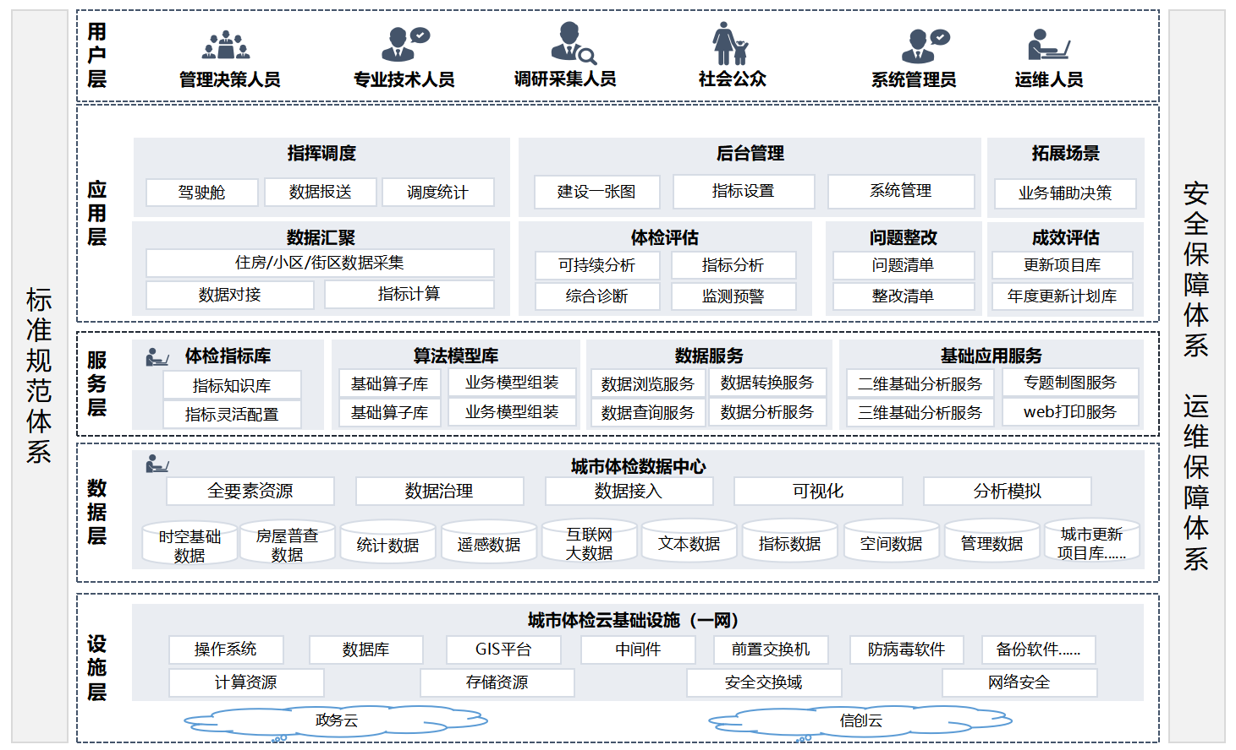

图4.1.1平台总体架构图

## 4.2 技术架构

**4.2.1**平台应在传统B/S（浏览器/服务器模式）系统架构基础上融入微服务架构，不同结构数据应分别存储在关系型数据库、空间数据库及文件数据库中，并提供规范化、标准化的数据交换接口。

**4.2.2**平台技术架构应包含四个层次，如图4.2.1所示：

**1人机交互层**：宜采用主流框架（如：React、Vue、Angular等技术）进行前端可视化效果展示与互动；

**2 核心层**：应包括地图引擎、数据管理、文件管理、分析模型、日志管理、用户管理等功能核心层内容；

**3系统软件平台层**：应采用微服务架构。数据存储在关系型数据库、空间数据库及文件数据库等；

**4基础设施层**：应主要包括网络环境、数据库服务器、应用服务器等。

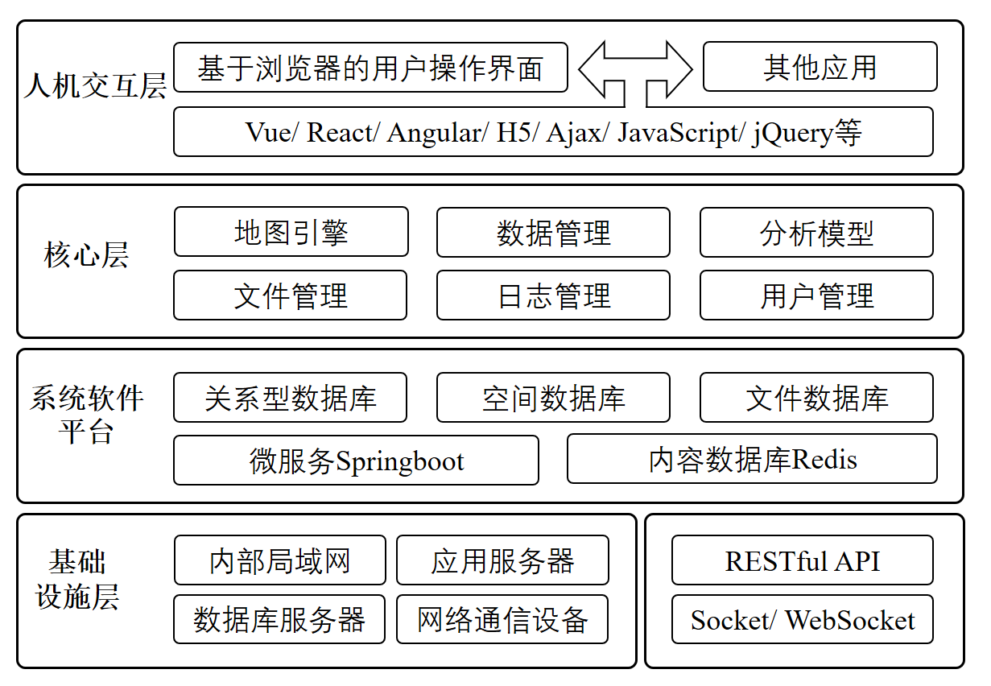

图4.2.1平台技术框架图

# 5 数据汇聚

## 5.1 数据采集

**5.1.1填报子系统**

**1**为支撑城市体检指标计算，应开发电脑端的填报子系统，实现城市内部相关部门基础数据和指标相关数据的采集。

**2**按照指标需求形成各部门填报清单，平台应提供设置填报清单、各部门数据填报功能。

**5.1.2 数据采集工具**

**1**数据采集工具应支持电脑端和移动端两种登录方式，实现住房、小区（社区）、街区维度体检指标数据采集。

**2** 电脑端应初始化住房、小区（社区）、街区的的基本信息和空间范围，形成数据采集任务底图。

**3**电脑端应提供内容审核、进度监控、台账管理等功能。

**4**移动端通过结构化表单开展住房、小区（社区）、街区现场调查，应提供信息填报、拍照上传、空间定位等功能。

**5.1.3居民问卷调查工具**

**1**居民问卷调查工具应支持电脑端和移动端两种登录方式，向社区管理者和居民开展居民满意度调查。收集住房、小区（社区）、街区等维度的问题与提案。

**2** 电脑端应提供问卷统计，浏览、查询、导出功能。

**3** 移动端应提供问卷填写、社区提案填写功能。

## 5.2 数据对接

**5.2.1**平台应通过API接口等信息化手段实现的数据汇聚，包括基础数据对接与指标数据对接两部分。

**5.2.2**基础数据应充分衔接全国自然灾害综合风险普查房屋建筑和市政设施调查数据、城市信息模型（CIM）基础平台数据、城市运行管理服务平台数据，汇聚形成城市体检基础底图。

**5.2.3**指标数据来源于城市数据中心提供的各横向部门的共享数据，应充分梳理城市共享数据清单内容，及时获取指标相关数据，并做好数据更新计划。

## 5.3 指标计算

**5.3.1**城区（城市）维度，汇聚数据采集和数据对接获取的数据，融合手机信令等大数据，平台应提供缓冲区分析、核密度分析、统计分析、交并集分析等算法模型，实现部分指标的计算功能。

**5.3.2**住房、小区（社区）、街区三个维度，汇聚数据采集工具的结果数据，按照小区（社区）、街道、区县、城市等不同尺度，平台应提供指标计算的功能。

# 6 体检评估

## 6.1 一般规定

**6.1.1**平台应针对住房、小区（社区）、街区、城区（城市）四个维度的体检对象，实现体检指标可持续分析功能，包括城市自体检、第三方体检、居民满意度调查。

**6.1.2** 体检评估部分应具有指标分析、综合诊断、监测预警等功能。

## 6.2 指标分析

**6.2.1** 在住房、小区（社区）、街区、城区（城市）四个维度下，平台应提供指标的查询、分析及展示功能。

**6.2.2**城区（城市）维度，实现单指标的结构分析、空间分析、时序分析及关联分析等。以地图、图表、数据列表等形式进行可视化分析，包括指标名称、指标解释、计算方法、数据来源、指标值、指标拆解值、标准值、空间数据等。

**6.2.3**住房、小区（社区）、街区维度，实现单指标按照小区（社区）、街道、区县、城市等不同尺度做统计，以地图、图表、数据列表等形式进行可视化分析，内容包括指标名称、指标解释、指标值、空间数据等。

**6.2.4**平台应提供按年份、指标名称等查询体检指标分析结果的功能。

**6.2.5**宜提供城市自体捡和社会满意度调查之间主客观交叉评价的功能。

## 6.2 综合诊断

**6.2.1** 本条规定不同维度综合诊断部分的分类评价功能

**1**住房维度，从安全耐久、功能完备、绿色智能等方面进行分类综合评价。

**2**小区（社区）维度，从设施完善、环境宜居、管理健全等方面进行分类综合评价。

**3**街区维度，从功能完善、整洁有序、特色活力等方面进行分类综合评价。

**4**城区（城市）维度，从生态宜居、历史文化保护利用、产城融合、安全韧性、智慧高效等方面进行分类综合评价。

平台应提供雷达图、柱状图等形式展示评价结果的功能，直观查看城市各分类的优势与不足。

**6.2.2** 本条规定不同维度综合诊断部分的对比评价功能

**1**平台应提供单指标的对比分析功能。选择对标城市，计算指标的平均数和中位数等作为参考值，通过地图、排序柱状图等形式展示对比分析结果。

**2**平台应提供多指标的对比分析功能，选择对标城市和比对指标，通过雷达图、排序柱状图等形式展示对比分析结果。

## 6.3 监测预警

**6.3.1**平台应构建智能监测预警模型，针对各类指标进行阈值预警与趋势预警。

**6.3.2**平台应提供阈值预警的功能，为体检指标设置标准值，识别超出阈值范围的指标，并推送监测预警结果。

**6.3.3**平台应提供趋势预警的功能，分析指标值发展态势，对发展趋劣的指标进行预警。

**6.3.4** 运用人工智能、大数据、物联网、GIS、遥感等信息化技术，宜构建算法模型，智能监测体检指标的变化。

# 7 问题整改

## 7.1 一般规定

**7.1.1**平台应对体检发现的问题进行系统梳理，形成问题清单，并根据政府计划提出整治建议清单，实现问题整治情况动态监测。

**7.1.2**问题整改部分应具有问题清单和整改清单等功能。

## 7.2 问题清单

**7.2.1**住房、小区（社区）、街区维度问题清单内容应包括指标项、体检结果及存在的问题等。

**7.2.2**城区（城市）维度问题清单内容应包括指标项、指标值、居民问卷指标及评价结果、问题分析等。

**7.2.3**平台应提供问题清单的增、删、查、改的操作。

**7.2.4**平台应提供问题清单空间分布情况的展示功能。

## 7.3 整改清单

**7.3.1**住房、小区（社区）、街区维度整改建议清单内容应包括问题涉及的指标项、指标结果、存在问题、 整治建议、整治区域、整治类型（限时解决/尽力解决）、责任单位等。

**7.3.2**城区（城市）维度整改建议清单内容应包括问题领域、指标名称/居民问卷选项、指标值/居民问卷得分、整治建议、整治区域、整治类型（限时解决/尽力解决）、责任单位等。

**7.3.3**平台应提供整改建议清单的增、删、查、改的功能。

**7.3.4**平台应提供整改建议清单空间分布情况的展示功能。

# 8 成效评估

## 8.1 一般规定

**8.1.1** 平台应以城市体检结果为依据，形成城市更新项目库、年度实施计划及其实施情况提供查询跟踪的工具，支撑城市体检应用的成效评估。

**8.1.2** 成效评估部分应具有更新项目库、年度更新计划库等功能。通过搭建更新项目库，实现体检结果向更新项目的转化和实施追踪；通过搭建年度更新计划库，实现更新项目库实施的年度跟踪。从而整体实现城市体检结果在更新应用中的成效评估。

## 8.2 更新项目库

**8.2.1** 平台应提供项目库总览功能，实现更新项目库的信息查询。

**8.2.2** 平台应提供项目库实施功能，为项目库提供地图可视化功能，按照项目的实施阶段进行分类渲染，对处于不同阶段的项目数量和项目投资等指标进行统计分析。

## 8.3年度更新计划库

**8.3.1** 平台应提供计划台账总览功能，实现年度更新计划库的信息查询。

**8.3.2** 平台应提供计划台账实施功能，计划台账提供地图可视化分析功能，按照计划项目的实施阶段进行分类渲染，对处于不同阶段的项目数量和项目投资等指标进行统计分析。

# 9 指挥调度

## 9.1 一般规定

**9.1.1**为构建国家、省、市三级城市体检工作的统筹管理机制，实现工作组织部署、制度建设、宣传培训、数据采集，形成体检报告、信息平台建设、体检成果应用等环节的指挥调度，平台应实现各阶段工作进展的展示和统计，按要求报送到上级平台（省级平台或国家级平台）。

**9.1.2**指挥调度部分应具有驾驶舱、数据报送、调度统计等功能。

## 9.2 驾驶舱

**9.2.1** 平台应提供展示体检工作总体情况的功能，利用图表、地图等形式，展示历年体检情况。

**9.2.2** 平台应展示的内容包括但不限于体检对象统计、指标统计、问题统计、整改清单统计、城市更新项目统计等，

## 9.3数据报送

**9.3.1**平台应提供报送各阶段工作进展数据的功能，

**9.3.2**本条规定了数据报送模块中上报数据应包括的内容：

**1**文本数据：城市形成的年度自体检报告。

**2**指标数据：城市体检各指标的指标值、指标拆解值、数据来源等。

**3**空间数据：指标相关的空间矢量数据。

**4**管理数据：问题清单和整治建议清单。其中问题清单指住房、小区（社区）、街区、城区（城市）中存在的问题；整治建议清单指住房、小区（社区）、街区、城区（城市）四个维度的整治清单，和上一年度整治清单内容的整改情况报送。

**5**台账数据：住房、小区（社区）、街区、城区（城市）的台账数据。

**6** 城市更新项目数据：更新项目库及年度城市更新计划库。

**7** 其它数据：特色指标、工作方案、制度建设、宣传培训、信息化建设、城市更新规划等相关资料。

**9.3.3**上级平台未审核通过内容,平台应提供修改及重新报送的功能。

## 9.4调度统计

**8.3.1**平台应提供数据采集工具的采集统计功能，通过地图、图表的方式，实时展示住房、小区（社区）、街区采集进度。

**8.3.2** 平台应提供填报子系统的填报统计功能，查看各部门对填报清单内容的上报情况，通过图表可视化展示 “应报送数量”“已报送数量”“上报完成度”等填报统计信息。

# 10后台管理

## 10.1建设一张图

**10.1.1**基于城市体检数据库，平台应提供空间数据可视化展示及分析的功能，绘制建设一张图。空间数据宜按照城市现状、规划、项目三个方面进行组织。

**10.1.2**平台应提供“建设一张图”中数据目录的设置功能，实现数据目录结构设置和发布地址管理。数据目录结构设置应支持二级结构节点的增、删、查、改操作。地图发布地址管理应支持发布地址的增、删、查、改操作。

## 10.2指标设置

**10.2.1** 平台应支持根据每年不同的指标体系动态生成新一年的指标体系。应支持创建、修改、查阅城市指标体系的功能。

**10.2.2** 平台应支持维护指标项的指标名称、指标解释、计算方法、数据来源、指标值、指标拆解值等信息。

**10.2.3** 平台应支持设置城市体检指标评价标准，明确评价依据，设置指标达标、优秀等各类评价值。应支持指标预警阈值的设定。

## 10.3系统管理

**10.3.1**平台应提供用户管理、角色管理、权限管理的功能

**10.3.2**平台应提供日志管理的功能。

# 11支撑体系

## 11.1网络要求

**11.1.1**平台应建设满足平台部署运行、数据协同共享、数据安全可靠等需求的网络环境，形成纵向互通、横向互联的网络体系。

**11.1.2**平台纵向网络应与国家级、省级网络环境互通，应能支撑平台数据交换与共享；

**11.1.3**平台横向网络应与本级政务网互联互通，应能支撑平台数据交换与共享。

## 11.2 软硬件要求

**11.2.1**平台应充分共享已建政务基础设施资源，建立满足系统运行的软硬件环境。

**11.2.2**平台应配备稳定的网络管理、操作系统、数据库、中间件等基础软件，性能指标应根据实际需求确定；

**11.2.3**平台宜适用云计算中心提供的运行环境，宜符合国家标准《数据中心设计规范》GB 50174、《计算机场地通用规范》GB/T 2887和《计算机场地安全要求》GB/T 9361的规定提供运行环境，宜符合国家标准《国家电子政务网络技术和运行管理规范》GB/T 21061要求建设网络环境。

## 11.3 安全要求

**11.3.1**平台安全应符合国家标准《计算机信息系统 安全保护等级划分准则》GB 17859、《信息安全技术 网络安全等级保护定级指南》GB/T 22240、《信息安全技术 信息系统安全管理要求》GB/T 20269、《信息安全技术 网络基础安全技术要求》GB/T 20270、《信息安全技术 信息系统通用安全技术要求》GB/T 20271和《信息安全技术 网络安全等级保护基本要求》GB/T 22239 的规定。

**11.3.2**平台建设应综合评估安全风险，确定安全域，设计安全方案，开展等保定级和等保备案，应根据不同安全域确定安全保护等级；

**11.3.3**平台建设应建立安全物理环境、安全通信网络、安全区域边界、安全计算环境、安全管理中心等构成的安全保障体系；

**11.3.4**平台应采取统一身份认证及单点登录、权限管理、安全认证、系统日志、安全审计等措施；

**11.3.5**平台应执行信息产生、处理、传输、存储和载体销毁全过程中的国家保密标准。

**11.3.6**数据采集安全应符合国家标准《信息安全技术 个人信息安全规范》GB/T 35273、《公共安全重点区域视频图像信息采集规范》GB 37300的规定。

**11.3.7**数据传输和交换安全应符合国家标准《物联网 信息交换和共享》GB/T 36478、《信息安全技术 物联网数据传输安全技术要求》GB/T 37025的规定。

**11.3.8**数据存储和备份安全应符合国家标准《信息技术 云数据存储和管理 第1部分:总则》GB/T 31916.1、《信息技术 备份存储 备份技术应用要求》GB/T 36092、《信息安全技术 云存储系统安全技术要求》GA/T 1347的规定。

## 11.4 运维要求

**11.4.1**平台维护管理宜符合国家标准《信息技术服务运行维护第1部分:通用要求》GB/T28827.1执行，应制定包含运行管理规定、平台维护操作规程等的平台运行维护机制，应建立专业、稳定的运维组织。

**11.4.2**平台应符合国家标准《信息安全技术信息系统安全运维管理指南》GB/T36626的规定，宜制定平台安全运维策略和安全运维规程，宜建立安全运维支撑系统。

# 本技术规程用词说明

为便于在执行本技术规程条款时区别对待，对要求严格程度不同的用词说明如下：

**1**表示很严格，非这样做不可的：

正面词采用“必须”，反面词采用“严禁”；

**2**表示严格，在正常情况下均应这样做的：

正面词采用“应”，反面词采用“不应”或“不得”；

**3**表示允许稍有选择，在条件许可时首先这样做的：正面词采用“宜”，反面词采用“不宜”；

**4**表示有选择，在一定条件下可以这样做的，采用“可”。

# 引用标准名录

1. 《住房和城乡建设部关于全面开展城市体检工作的指导意见》建科〔2023〕75 号
2. 《数据中心设计规范》GB 50174
3. 《计算机场地通用规范》GB/T 2887
4. 《计算机场地安全要求》GB/T 9361
5. 《国家电子政务网络技术和运行管理规范》GB/T 21061
6. 《计算机信息系统 安全保护等级划分准则》GB 17859
7. 《信息安全技术 网络安全等级保护定级指南》GB/T 22240
8. 《信息安全技术 信息系统安全管理要求》GB/T 20269
9. 《信息安全技术 网络基础安全技术要求》GB/T 20270
10. 《信息安全技术 信息系统通用安全技术要求》GB/T 20271
11. 《信息安全技术 网络安全等级保护基本要求》GB/T 22239
12. 《信息安全技术 个人信息安全规范》GB/T 35273
13. 《信息安全技术 云存储系统安全技术要求》GA/T 1347
14. 《公共安全重点区域视频图像信息采集规范》GB 37300
15. 《物联网 信息交换和共享》GB/T 36478
16. 《信息安全技术 物联网数据传输安全技术要求》GB/T 37025
17. 《信息技术 云数据存储和管理 第1部分:总则》GB/T 31916.1
18. 《信息技术 备份存储 备份技术应用要求》GB/T 36092
19. 《信息技术服务运行维护第1部分:通用要求》GB/T28827.1
20. 《信息安全技术信息系统安全运维管理指南》GB/T36626

# 附：条文说明

中国工程建设标准化协会标准

**城市体检评估信息平台建设技术规程**

T/CECS xxx-202x

条文说明

制定说明

在本标准制定过程中，编制组针对城市体检工作，进行了广泛而深入的调研，总结了城市体检、城市更新以及CIM（城市信息模型）领域的实践经验。我们严格按照《住房和城乡建设部关于全面开展城市体检工作的指导意见》（建科〔2023〕75号）及相关工作手册的要求，参考了国内外相关技术标准，如《城市信息模型基础平台技术标准》CJJ/T 315-2022、《房屋建筑统一编码与基本属性数据标准》JGJ/T 496-2022等，进行编写。此外，本标准在起草过程中，还广泛征求了来自政府部门、高等教育机构、科研机构以及相关企业等单位的宝贵意见。在充分吸收和采纳了各方意见后，通过多轮的讨论、修改和完善，最终完成了本标准的编制工作。

为便于广大技术和管理人员在使用本标准时能正确理解和执行条文规定，编制组按章、节、条顺序编制了本标准的条文说明，对条文规定的目的、依据以及执行中需注意的有关事项等进行了说明。

本条文说明不具备与标准正文及附录同等的法律效力，仅供使用者作为理解和把握标准规定的参考。

目 次

附：条文说明 1

1 总 则 7

2 术 语 8

3 基本规定 9

4平台架构 10

4.1 总体架构 10

4.2 技术架构 10

5 数据汇聚 10

5.1 数据采集 10

5.2 数据对接 10

5.3 指标计算 11

6 体检评估 11

6.1 一般规定 11

6.2 指标分析 11

6.2 综合诊断 12

6.3 监测预警 12

7 问题整改 12

7.1 一般规定 12

7.2 问题清单 12

7.3 整改清单 13

8 成效评估 14

8.1 一般规定 14

8.2 更新项目库 14

8.3年度更新计划库 14

9 指挥调度 15

9.1 一般规定 15

9.2 驾驶舱 15

9.3数据报送 15

9.4调度统计 16

10后台管理 17

10.1建设一张图 17

10.2指标设置 17

10.3系统管理 17

11支撑体系 17

11.1网络要求 17

11.2 软硬件要求 18

11.3 安全要求 18

11.4 运维要求 18

Contents

1 General provisions 4

2 Terms 5

3 Basic requirements 6

4 Platform architecture 7

4.1 General architecture 7

4.2 Technical architecture 9

5 Data aggregation 10

5.1 Data collection 10

5.2 Data interface 11

5.3 Index calculation 11

6 Urban physical examination assessment 11

6.1 General provisions 11

6.2 Index analysis 12

6.2 Comprehensive diagnosis 12

6.3 Monitoring and warning 13

7 Problem rectification 13

7.1 General provisions 13

7.2 Problem checklist 14

7.3 Rectification checklist 14

8 Effectiveness evaluation 14

8.1 General provisions 14

8.2 Project library of urban renewal 15

8.3 Annual project library of urban renewal 15

9 Command and dispatch 16

9.1 General provisions 16

9.2 Management cockpit 16

9.3 Data report 17

9.4 Scheduling statistics 17

10 Back-stage management 18

10.1 Construction of one map 18

10.2 Index settings 19

10.3 System management 19

11 Support System 20

11.1 Requirements of network 20

11.2 Requirements of software and hardware 20

11.3 Requirements of safety 21

11.4 Requirements of operation and maintenance 22

# 1 总 则

**1.0.1**  依据《住房和城乡建设部关于全面开展城市体检工作的指导意见》（建科〔2023〕75 号），本条定义了制订本标准的目的与意义。

**1.0.2** 本条定义了标准适用的场景。

**1.0.3**  平台始于软件开发类建设，除应符合本标准外，尚应符合国家现行有关标准和现行中国工程建设标准化协会有关标准的规定。

# 2 术 语

本术语中主要列入了与平台相关的术语，城市体检、城市自体检、第三方体检、社会满意度调查等术语主要参考了《住房和城乡建设部关于全面开展城市体检工作的指导意见》（建科〔2023〕75 号）中对相关术语的定义，城市专项体检和城市体检评估信息平台等术语主要参考了《城市体检工作手册（试行）》。经编制组讨论、分析、归纳和整理，相关术语编入本导则中。本导则术语给出了推荐性英文术语以供参考。

# 3 基本规定

**3.0.1** 本条规定了平台国产化信息技术创新（信创）要求。

**3.0.2** 本条规定了平台数据共享与交换能力要求。

**3.0.3** 本条规定了平台定位及纵向贯通能力要求。

**3.0.4** 本条规定了平台应具备的空间数据处理及算法要求。

# 4平台架构

## 4.1 总体架构

**4.1.1**本条定义了城市体检指标体系的维度，规定了城市体检的工作内容。

**4.1.2**本条定义了城市体检数据库的构成和作用、平台的作用和定位。

**4.1.3**本条规定了平台的总体架构，考虑整个平台建设的安全可靠性，平台总体架构设计过程中设施层、数据层、服务层和应用层要充分考虑信创要求。

## 4.2 技术架构

**4.2.1**本条规定了平台技术架构建设要求、结构数据存储要求及其数据交换共享的要求。

**4.2.2**本条规定了平台技术架构设计框架，并提出基础设施层、系统软件平台层、核心层和人机交互层这四层技术架构的建设要求。

# 5 数据汇聚

## 5.1 数据采集

5.1.1本条定义了填报子系统的主要功能。

5.1.2本条定义了数据采集工具的主要功能。

5.1.3本条定义了居民问卷调查工具的主要功能。

## 5.2 数据对接

**5.2.1**本条定义了数据对接的定义。

**5.2.2**本条定义了基础数据对接的要求。

**5.2.3**本条定义了指标数据对接的要求。

## 5.3 指标计算

**5.3.1**本条定义了城区（城市）维度指标计算功能。

**5.3.2**本条定义了住房、小区（社区）、街区三个维度指标计算功能。

# 6 体检评估

## 6.1 一般规定

**6.1.1**本条定义了体检评估模块的主要建设目的，根据住房和城乡建设部建筑节能与科技司发布的《城市体检工作手册（试行）》针对住房、小区（社区）、街区、城区（城市）四个维度的体检指标分析评估是城市体检工作的重要一环，支撑体检指标可持续分析。

**6.1.2** 本条定义了体检评估模块应包含的主要功能。

## 6.2 指标分析

**6.2.1** 本条定义了在住房、小区（社区）、街区、城区（城市）四个维度下指标分析的内容。

**6.2.2**本条定义了城区（城市）维度指标分析的功能和内容。

**6.2.3**本条定义了住房、小区（社区）、街区维度指标分析的功能和内容。

**6.2.4**本条定义了指标分析的查询功能。

**6.2.5**本条定义了指标分析的主客观交叉分析功能。

## 6.2 综合诊断

**6.2.1** 本条定义了在住房、小区（社区）、街区、城区（城市）四个维度下指标分类体系和功能要求。

**6.2.2** 本条定义了综合诊断的对比评价功能

## 6.3 监测预警

**6.3.1**本条定义了监测预警模块的建设目的和功能。

**6.3.2**本条定义了阈值预警的主要功能。

**6.3.3**本条定义了趋势预警的主要功能。

**6.3.4** 本条定义了构建算法模型的内容。

# 7 问题整改

## 7.1 一般规定

**7.1.1**本条定义了问题整改模块的主要建设目的，根据住房和城乡建设部建筑节能与科技司发布的《城市体检工作手册（试行）》形成问题清单、整改建议清单是城市体检工作的重要一环，支撑问题整治情况的动态监测。

**7.1.2** 本条定义了问题整改部分应包含的主要功能。

## 7.2 问题清单

**7.2.1**本条定义了住房、小区（社区）、街区维度问题清单的内容。

**7.2.2**本条定义了城区（城市）维度问题清单的内容。

**7.2.3**本条定义了问题清单的增、删、查、改的操作功能。

**7.2.4**本条定义了问题清单空间分布展示的功能。

## 7.3 整改清单

**7.3.1**本条定义了住房、小区（社区）、街区维度整改清单的内容。

**7.3.2**本条定义了城区（城市）维度整改清单的内容。

**7.3.3**本条定义了整改清单的增、删、查、改的操作功能。

**7.3.4**本条定义了整改清单空间分布展示的功能。

# 8 成效评估

## 8.1 一般规定

**8.1.1** 本条定义了成效评估模块的主要建设目的，根据住房和城乡建设部建筑节能与科技司发布的《城市体检工作手册（试行）》城市体检的年度结果应支撑城市更新规划、年度实施计划的制定和城市更新项目库的生成，加强城市更新绩效、项目后评估的动态跟踪，确保城市更新项目落地落实。

**8.1.2** 本条定义了成效评估模块应包含的主要功能。

## 8.2 更新项目库

**8.2.1** 本条定义了项目库总览的主要功能。

**8.2.2** 本条定义了项目库实施的主要功能。

## 8.3年度更新计划库

**8.3.1** 本条定义了计划台账总览的主要功能。

**8.3.2** 本条定义了计划台账实施的主要功能。

# 9 指挥调度

## 9.1 一般规定

**9.1.1**本条定义了指挥调度模块的主要建设目的。

**9.1.2**本条定义了指挥调度部分应包含的主要功能。

## 9.2 驾驶舱

**9.2.1** 本条定义了驾驶舱模块的主要功能。

**9.2.2** 本条定义了驾驶舱展示的内容。

## 9.3数据报送

**9.3.1**本条定义了数据报送模块的主要功能。

**9.3.2**本条定义了上报数据的内容。

**9.3.3**本条定义了重新报送的主要功能。

## 9.4调度统计

**8.3.1**本条定义了数据采集工具的主要功能。

**8.3.2** 本条定义了填报子系统的主要功能。

# 10后台管理

## 10.1建设一张图

**10.1.1** 本条定义了建设一张图模块的主要建设目的。通过绘制建设一张图，实现城市体检数据库的空间可视化。

**10.1.2** 目录设置包括数据目录结构设置和地图发布地址管理。本条规定了数据目录结构设置、地图发布地址管理的主要功能。

## 10.2指标设置

**10.2.1** 本条规定了平台指标设置模块的功能要求。支持创建、修改、查阅及动态生成城市指标体系。

**10.2.2** 本条规定了平台维护指标项的功能要求。

**10.2.3** 本条规定了平台设置城市体检指标评价标准的要求。

## 10.3系统管理

本条规定了平台系统管理模块的功能要求。

# 11支撑体系

## 11.1网络要求

**11.1.1**网络建设是实现平台运行、数据协同共享、数据安全可靠的基础，本条规定了网络体系建设的具体要求。

## 11.2 软硬件要求

**11.2.1**为避免重复建设与资源浪费，增强数据集约与互通，平台应充分共享已建政务基础设施资源。同时，本条规定了软硬件环境的具体要求与建设标准。

## 11.3 安全要求

**11.3.1**为保障平台信息与数据安全，落实《中华人民共和国网络安全法》关于“网络安全等级保护制度”相关要求，本条明确了安全体系建设的具体依据标准与要求。

**11.3.2**为确保数据采集的安全性，并做到合法合规，本条明确了数据采集安全的具体依据标准与要求。

**11.3.3**为确保平台数据传输和交换的安全性，并做到合法合规，本条明确了数据传输和交换安全的具体依据标准与要求。

**11.3.4**为确保平台数据存储和备份的安全性，并做到合法合规，本条明确了数据存储和备份安全的具体依据标准与要求。

## 11.4 运维要求

**11.4.1** 科学、完善的维护管理体系是平台正常、平稳运行的保障，本条规定了运维管理体系建设的具体依据标准与要求。

**11.4.2** 本条明确了平台安全运维体系建设的具体依据标准与要求。